Отчет по 4 лабораторной работе

Основы Электроники

Выполнила Мищенко Маргарита

Группа ИУ7-35Б

Вариант 16

Диод Д2д204а

Эксперимент 4

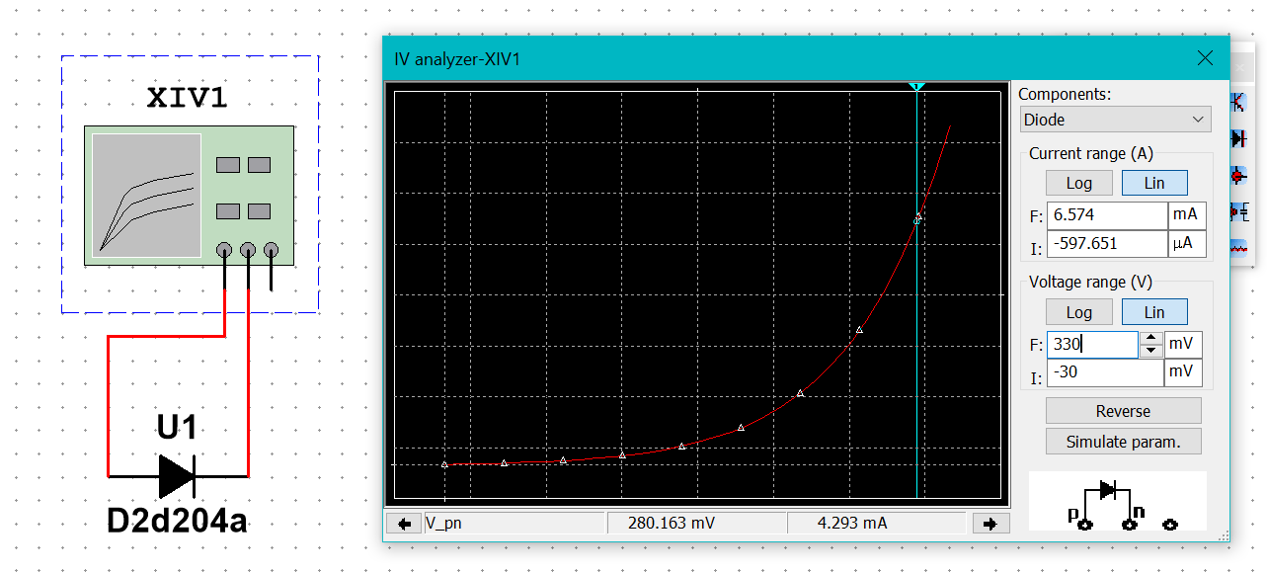

С помощью Графера экспортируем данные в текстовый файл: 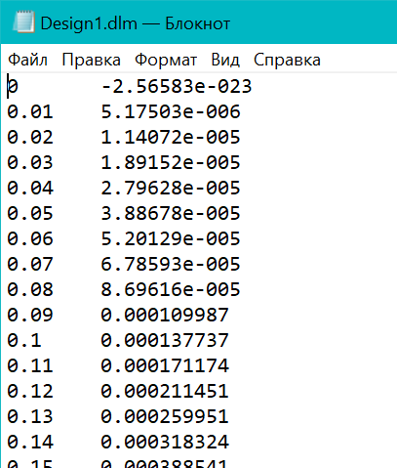

Исследуем ВАХ в диапазоне температур от -30 до 70 градусов Цельсия: 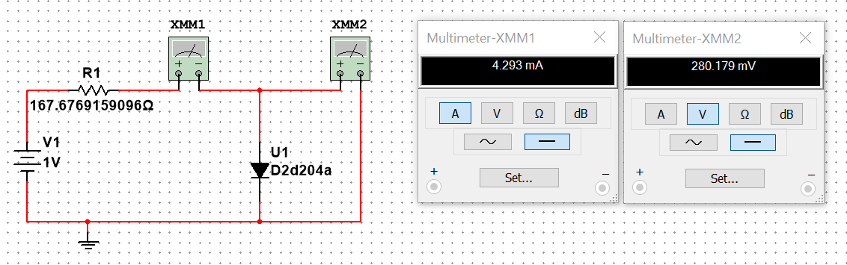

Здесь мы вручную выставили напряжение на резисторе, посчитав его из рабочей точки диода.

Запускаем (simulate), получаем а) зависимость V1, V2 – напряжения на источнике и диоде от температуры в выбранной рабочей точке б) зависимость тока I(R1), равного току диода, от температуры.

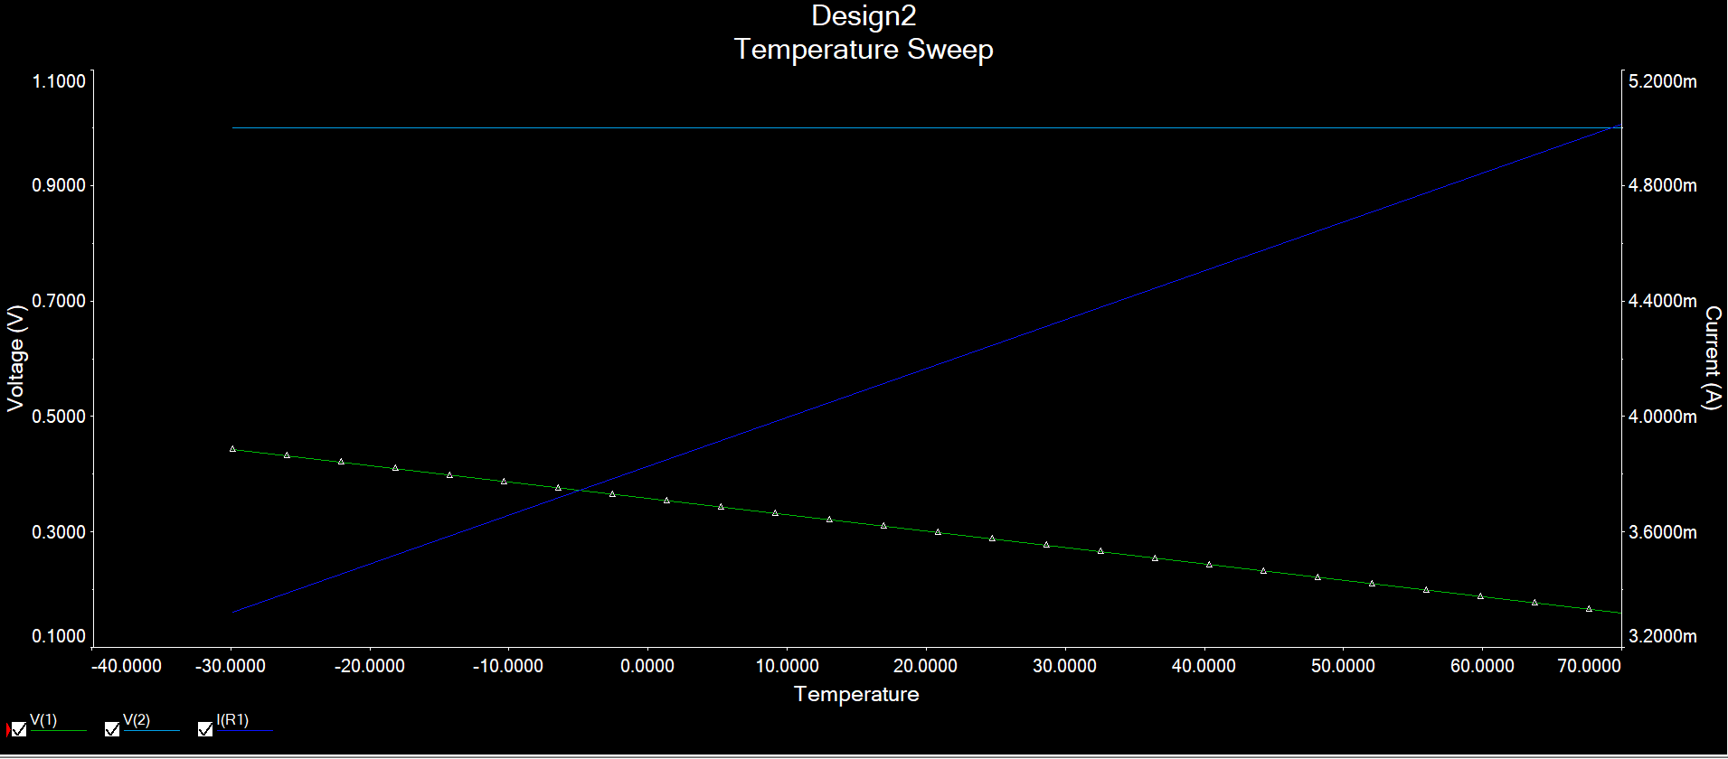

Эксперимент 6

Строим схему: 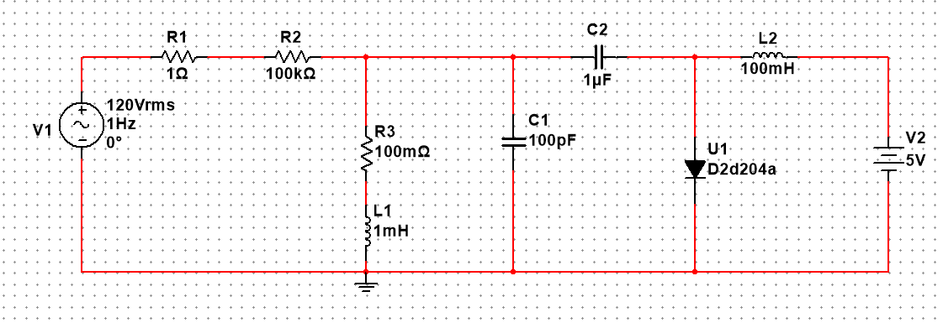

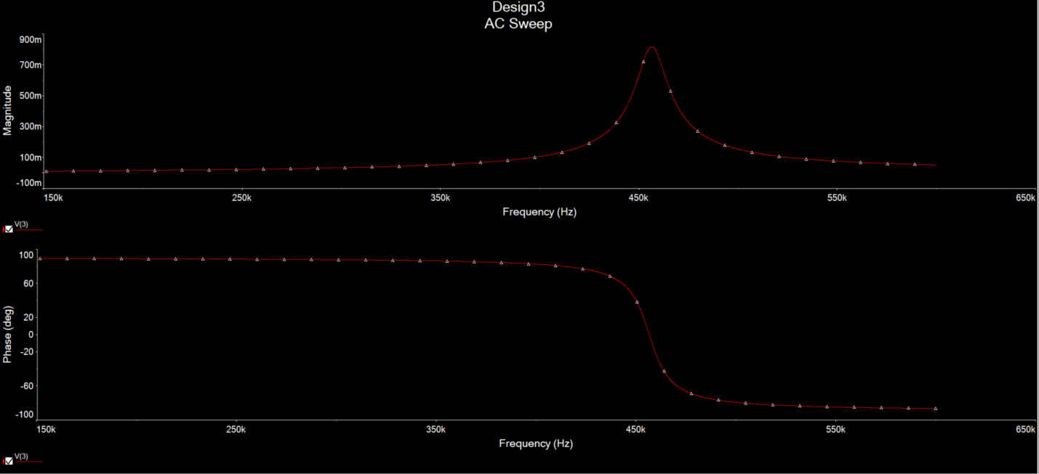Делаем Степпинг:

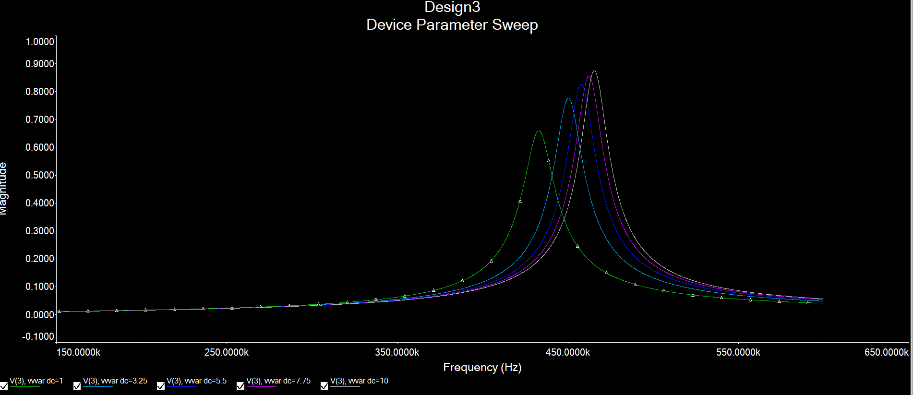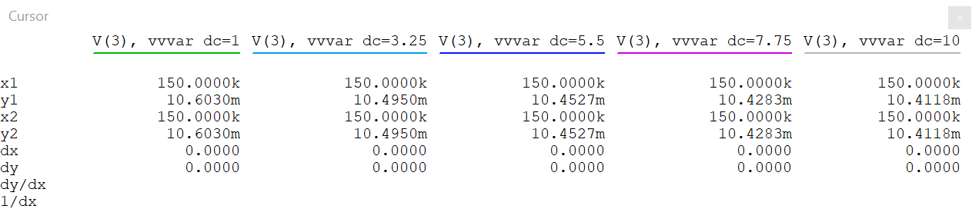

Вручную собираем данные в файл, находя пики.

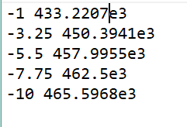Данные из текстового файла передаем в Маткад и делаем расчеты как во второй лабораторной.

